# ***TUARA PATUH* : KARAKTER WAYANG KLUPAK TIYING PADA BUSANA *EXCOTIC DRAMATIC***

**I Gst. Ayu Agung Sista Ardhanariswari1, A. A. Ngr. Anom Mayun KT2, Nyoman**

**Dewi Pebryani3**

**Program studi Desain Mode, Fakultas Seni Rupa dan Desain, Institut Seni Indonesia Denpasar, Jl. Nusa Indah Denpasar, Kode Pos : 80235, Indonesia**

*E-mail :* [*gek.sistaardha1@gmail.com*](mailto:gek.sistaardha1@gmail.com)

**Abstrak**

Wayang Klupak Tiying merupakan salah satu tradisi yang terdapat di Desa Batubulan, Gianyar, Bali yang cukup jarang diketahui oleh masyarakat pada umumnya, metafora dari karakter wayang Merdah dan Tualen pada tradisi wayang klupak tiying menjadi inspirasi utama pada karya penciptaan ini. Karakter wayang Merdah dan Tualen yang dipenuhi dengan kesederhanaan dan ketulusan untuk membimbing atau menuntun agar tidak terjadi bala pada diri setelah kecelakaan merupakan makna dari penggunaan sarana wayang klupak tiying pada upacara pengulapan yang tergolong sederhana.Dalam proses penciptaan busana pria dan wanita ini melalui 8 tahapan penciptaan "*FRANGIPANI” TheSecret Steps of Art Fashion* (Tahapan-Tahapan Rahasia dari Seni Fashion) oleh Ratna Cora. Tahapan tersebut ialah (*design brief*), riset dan sumber (*research and sourching*), pengembangan desain (*design development*), *prototypes, sample and contraction*, koleksi akhir (*final collection*), promosi, pemasaran, brand dan penjualan (*promotion*), marketing, (*branding and sale*), produksi (*production*) dan juga bisnis (*business*). Hasil akhir penciptaan ini berupa busana pria *ready to wear*, busana wanita *ready to wear deluxe* dan busana wanita *Couture*. Melalui penciptaan karya dalam bidang *fashion* ini, diharapkan kebudayaan lokal khususnya tradisi pengulapan wayang klupak tiying dengan unsur budaya dan tradisi semakin diketahui dan menjadi media penambah ilmu pengetahuan bagi masyarakat luas.

**Kata kunci :** Wayang Klupak Tiying, Metafora, Busana, Frangipani

*Tuara Patuh: Puppet Character Klupak Tiying On Exotic Dramatic Dress*

*Wayang Klupak Tiying is one of the traditions found in Batubulan Village, Gianyar, Bali which is quite rarely known by the public in general, the metaphor of merdah and tualen puppet characters in the tradition of wayang klupak tiying became the main inspiration in this creation work.Merdah and Tualen puppet characters are filled with simplicity and sincerity to guide or guide so that there is no bala on themselves after the accident is the meaning of the use of puppet facilities klupak tiying at the ceremony of a relatively simple. In the process of creating men's and women's fashion through 8 stages of creation "FRANGIPANI" The* *Secret Steps of Art Fas hion by Ratna Cora.The stages are (design brief), research and sourching, design development, prototypes, sample and contraction, final collection, promotion, marketing, brand and sales (promotion), marketing, (branding and sale), production (production) and also business (business).* *The end result of this creation is ready to wear men's fashion, ready to wear deluxe women's fashion and* *Couture women's fashion.Through the creation of works in the field of fashion, it is expected that local culture, especially the tradition of puppet painting klupak tiying with elements of culture and tradition is increasingly known and become a medium of science enhancer for the wider community.*

***Keywords :*** *Wayang Klupak Tiying, Metaphor, Clothing, Frangipani*





Proses Review : 19 Agustus 2021 ,Dinyatakan Lolos : 23 Agustus 2021

**PENDAHULUAN**

Desain mode merupakan salah satu

program studi yang ada di Fakultas Seni Rupa dan Desain, kampus Institut Seni Indonesia Denpasar. Desain mode mengajarkan mahasiswa dari cara menggambar desain hingga perwujudkannya menjadi karya seni dan bisa di gunakan dari segala usia. Desain mode juga membimbing para mahasiswa agar bisa menyelesaikan tugas akhir. Tugas akhir yang di lakukan ini merupakan salah satu syarat untuk mencetak lulusan agar bisa bersaing di dunia *fashion*. Tak hanya sekedar karya saja, tetapi mahasiswa di tuntut untuk membuat karya yang di dasari dari budaya, arsitektur, binatang dan tumbuh-tumbuhan. Maka tema besar yang akan diwujudkan adalah *diversity of Indonesia*.

*Diversity of Indonesia* atau dalam bahasa

Indonesia adalah kebudayaan yang terdapat di Indonesia. Yang mana penulis akan angkat adalah tradisi yang ada di Bali. Tradisi ini terdapat di Desa Batubulan, Kabupaten Giayar, Provinsi Bali. Tradisi yang tak banyak orang ketahui ini yaitu “Tradisi Wayang Klupak Tiying”. Tradisi *Wayang Klupak Tiying* adalah tradisi ngulapin yang bertujuan untuk menetralisir hal-hal negatif yang ada di sekitar desa adat Jro Kuta tepatnya di Desa Batubulan, Kabupaten Giayar. *Wayang klupak tiying* bermula saat kerjadinya perjanjian bersyarat oleh Kerajaan Sukhet dengan Kaum Bujangga. Perjanjian itu berisi “barang siapa yang jatuh atau kecelakaan di wilayah jalan desa adat Jro Kuta, Batubulan. Wajib melaksanakan upacara ngulapan dengan memakai sarana wayang yang terbuat dari “klopekan bambu”” (Suarjata, wawancara pribadi, 26 Oktober 2020). Banten yang dipakai sangat sederhana dari banten *peras*, banten *penyeneng*, banten *tulung urip* dan wayang yang terbuat dari kelopak bambu. Wujud wayang yang digunakan dalam tradisi ini adalah tokoh Merdah dan Tualen. Upacara ini dilakukan di tempat terjadinya kecelakaan atau jika seseorang itu lupa terjadinya kecelakaan, maka upacara bisa dilakukan didepan pintu masuk rumah.

*Tuara patuh* merupakan konsep utama

dari penciptaan karya busana maupun tugas akhir yang mengartikan sifat dari wayang Tualen dan jika diartikan kedalam sifat manusia, *tuara patuh* menggambarkan keragaman dari sifat manusia yang tidak sama antara satu sama lain. Dilihat dari prosesi

sarana dan prasarana dari upacara pengulapin pada umumnya tidak memakai sarana tambahan wayang yang terbuat dari kelopak bambu. Hal ini menjadi keunikan tersendiri yang membuat penulis tertarik untuk mengangkat kata beserta maknanya kedalam karya busana maupun judul tugas akhir.

Tradisi wayang klupak tiying tepatnya karakter dari wayang Merdah dan Tualen

merupakan konsep dasar yang akan penulis terapkan pada karya busana *ready to wear, ready to wear deluxe* dan *couture,* dimana setiap busana memiliki tingkatan kesulitan tersendiri mulai dari yang paling mudah hingga yang paling rumit. Tidak hanya itu penulis juga memakai tahapan-tahapan rahasia dari seni fesyen yaitu *frangipani* (Sudharsana,

2016:205). Pedoman dalam proses produksi busana nantinya sampai pada pemasaran/pengenalan busana kepada *audience* yang akan dilakukan dengan menggelar pagelaran panggung (*Fashion show*) yang diharapkan dapat menarik minat dari masyarakat untuk menonton bahkan sampai membeli produk.

Penulis juga menerapkan metode untuk menganalisa di setiap bagian pada busana *ready to wear, ready to wear deluxe* dan *couture,* dan mendeskripsikan karya yang diciptakan penulis menggunakan metode deskriptif kualitatif dengan pendekatan kepada sifat sederhana dari wayang Merdah dan Tualen. Karya ini berdasarkan beberapa teori yaitu dengan teori utama metafora. Yang didukung oleh teori *frangipani* yang menjelaskan tahapan – tahapan dalam pembuatan karya dan teori bentuk/wujud. Karya busana ini diharapkan dapat memberikan yang terbaik, baik itu untuk penulis maupun prodi desain mode.

**METODE PENELITIAN**

Untuk menciptakan Busana Tugas

Akhir ini penulis menggunakan 8 tahapan

*FRANGIPANI* yang terdiri dari:

1. Design Brief dengan ide pematik yaitu tradisi wayang klupak tiying dengan metode metafora menekankan karakter

pada wayang merdah dan tualen. Busana yang akan diwujudkan yaitu busana ready to wear untuk pria, ready to wear deluaxe untuk wanita dan couture untuk wanita.

2. Research and Sourcing dilakukan untuk mengumpulkan data yang terkait dengan penciptaan busana, pada tahapan ini penulis memakai konsep tradisi wayang klupak tiying dengan metode metafora yang selanjutnya akan dibuatkan mindmapping.

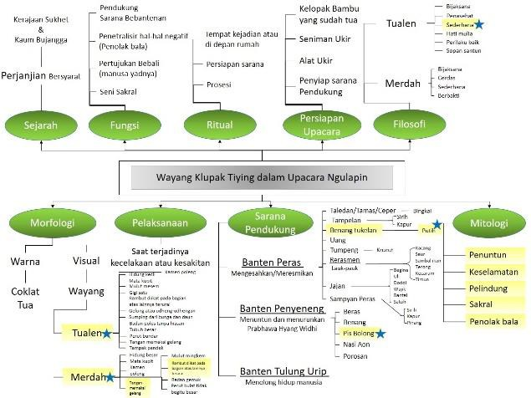

Gambar 1 MindMapping ide pemantik (Sumber : Dokumentasi Penulis, Sista Ardha, 2021)

Mindmapping dibuat untuk menemukan konseplist dan keyword sebagai pedoman untuk ketahapan design develovment.

3. Design Develovment merupakan tahapan pembuatan sketsa dari terpilihnya keyword pada mindmapping. Pada bagian ini penulis membuat 9 desain yaitu 3 ready to wear untuk pria,

3 ready to wear deluxe untuk wanita dan

3 couture untuk wanita. Adapun 3 desain terpilih dari 9 desain meliputi :

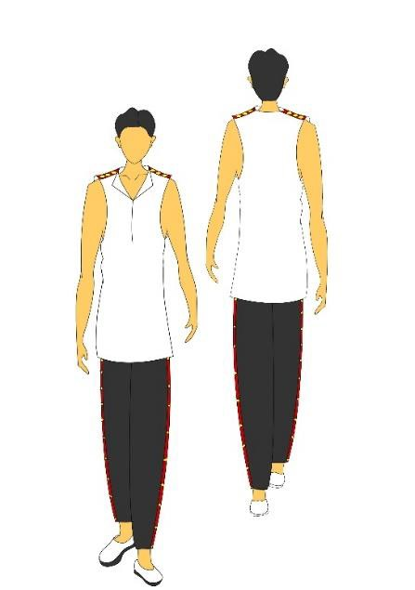

Gambar 2 Desain terpilih busana ready to wear

(Sumber : Dokumentasi Penulis, Sista

Ardha, 2021)

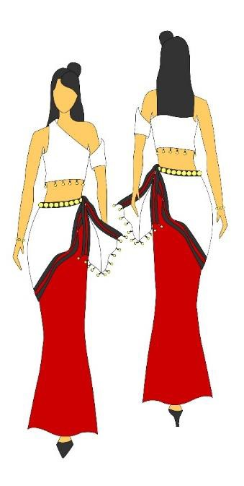

Gambar 3 Desain terpilih busana ready to wear deluxe

(Sumber : Dokumentasi Penulis, Sista

Ardha, 2021)

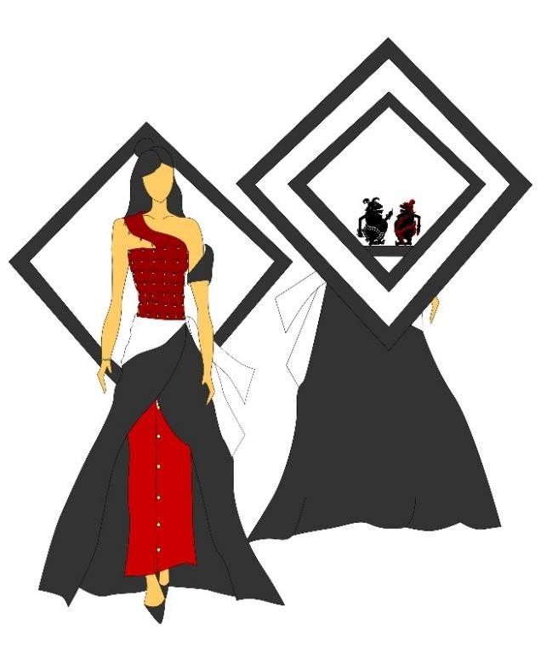

Gambar 4 Desain terpilih busana couture

(Sumber : Dokumentasi Penulis, Sista

Ardha, 2021)

4. *Sample*, *dummy*, *and construction*. Pada tahap ini, desain terpilih akan diwujudkan kedalam bentuk *sample* atau *prototype* tiga dimensi. Sehingga

perkiraan biaya produksi bisa dipikirkan dengan baik. Ukuran yang diambil dari ukuran standar model asia, wanita size M dan pria M fit L.

5. Final collection adalah tahapan akhir untuk busana. Pada tahapan ini penulis melakukan proses photoshoot untuk dipromosi kepada konsumen. Busana yang melakukan proses photoshoot meliputi busana ready to wear, ready to wear deluxe dan couture, yang mana ketiga busana ini memiliki keterkaitan dengan keyword yang dibuat pada tahapan research and sourcing.

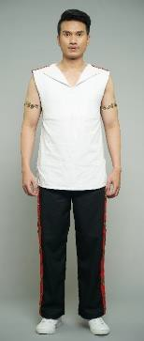

Gambar 5 Busana ready to wear (Sumber : Dokumentasi Penulis, Sista Ardha, 2021)

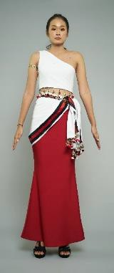

Gambar 6 Busana ready to wear deluxe (Sumber : Dokumentasi Penulis, Sista Ardha, 2021)

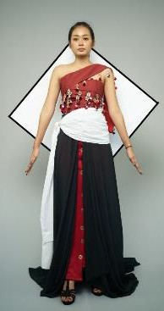

Gambar 7 Busana couture

(Sumber : Dokumentasi Penulis, Sista Ardha, 2021)

Dari ketiga busana diatas dapat dilihat penerapan keyword yang meliputi : Sederhana, Merdah (merah), Tualen (hitam), pis bolong dan putih dapat diterapkan kedalam busana diatas.

6. Promotion, branding and sale. Pada tahapan ini penulis melakukan promosi yang dilakukan melalui online dan offline. Adapun kartu nama, logo dan rancangan fashion show penulis lampirkan dibawah.

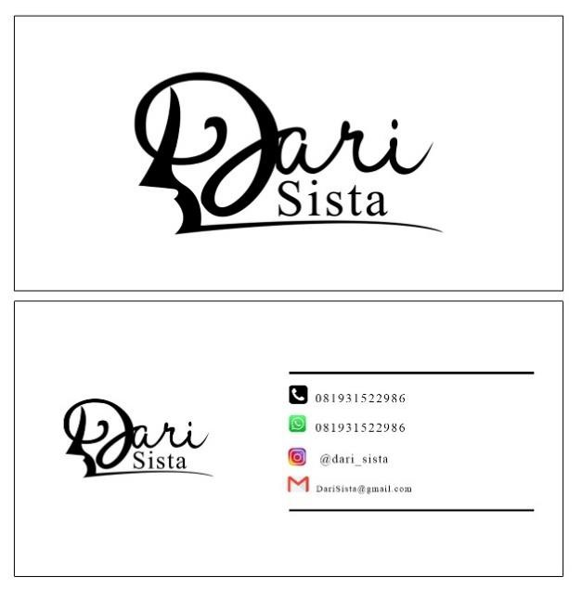

Gambar 8 Kartu nama dan logo (Sumber : Dokumentasi Penulis, Sista Ardha, 2021)

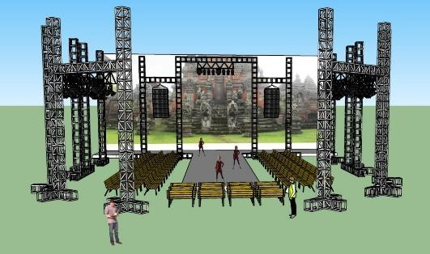

Gambar 9 Rancangan main stage tampak depan

(Sumber : Dokumentasi Penulis, Sista

Ardha, 2021)

7. *Production* dan 8. *The business* merupakan tahapan terakhir dari tahapan *Frangipani*. Tahap ini merupakan tahap review terhadap sistem bisnis dengan membuat sebuah bisnis kanvas. Bisnis kanvas merupakan sebuah metode dalam menyusun strategi bisnis. Sembilan

metode dalam bisnis kanvas adalah sebagai berikut :

a. *Key Partner*

Kemitraan yang membantu mengoptimalkan penjualan produk sehingga dapat dilihat oleh masyarakat dalam cakupan yang lebih luas. Penggunaan *online shop* sebagai media penjualan suatu produk merupakan pilihan banyak brand dan pencipta dari suatu produk saat ini. Selain itu, penggunaan website sebagai media penjualan juga dilakukan dengan bekerjasama dengan *influencer* untuk mempromosikan produk. Sedangkan untuk jasa pengiriman, juga dipilih mitra yang mampu mengoptimalkan pendistribusian barang hingga sampai ketangan konsumen. Jasa pengiriman lokal seperti JNE, J & T, Pos Indonesia, Grab, Gojek dipilih sebagai media distribusi barang kepada konsumen. Tidak menutup kemungkinan penggunaan jasa pengiriman luar negeri jika diperlukan.

b. *Revenew Stream*

Saat ini masyarakat semakin konsumtif tetapi

semakin tidak banyak waktu untuk berbelanja. Pemilihan online store sangat tepat untuk mempromosikan produk kepada calon konsumen di berbagai daerah Indonesia khususnya. Dan juga, sesekali diharuskan mengadakan promosi pada *bazzar* dan *weekend* market agar masyarakat juga dapat secara nyata melihat produk yang diproduksi.

c. *Key Resourches*

*Designer* dan *concept* merupakan proporsi utama terciptanya sebuah produk, menawarkan proporsi nilai, mempertahankan hubungan dengan pelanggan, dan memperoleh pendapatan dari penjualan suatu produk.

d. *Value Propotion*

Busana yang

diproduksi dibedakan sesuai dengan jenis kelamin. Selain itu, produk juga disesuaikan dengan season atau musim.

e. *Customer Relations*

Memberikan diskon pada saat tertentu seperti

akhir tahun maupun perayaan hari raya besar merupakan salah satu cara untuk meningkatkan pendapatan dan promosi produk.

f. *Channel*

*Channel* sangat

penting dalam melakukan promosi dan kerjasama. *Fashion show* juga sangat penting dalam promosi produk yang dapat dilihat secara nyata oleh masyarakat.

g. *Customer Segmentation*

Produk yang dihasilkan penulis ditujukan untuk pria maupun wanita dalam jarak usia antara 20 - 40 tahun.

h. *Key Activity*

Tindakan terpenting dalam pembuatan produk

meliputi *research and development*, *prototype*, *launching product*, *market and promotion*. Menciptakan produk dan membangun perusahaan yang bergerak dibidang *fashion* dengan brand yang telah diciptakan juga merupakan inti dari aktivitas bisnis.

i. *Cost Structure*

Pengeluaran biaya meliputi, *research and development*, *prototype*, *marketing and promotion*, *production*, dan lain lain. Hal ini juga menjadi pertimbangan dalam memberikan harga pada setiap produk.

Disini ditambahkan penjelasan singkat kedelapan tahapan tersebut. (sekitar 3 kalimat)

**PEMBAHASAN**

1. *Design Develovment*

*Design Develovment* dalam

Bahasa Indonesia diartikan sebagai desain pengembangan adalah proses lanjutan dari langkah sebelumnya, dalam hal ini, ide pemantik dan informasi yang diperoleh dalam tahapan *research and sourching* diolah menjadi bentuk desain berupa sketsa desain busana.

2. Desain Terpilih

Desain terpilih merupakan tahapan pemilihan desain yang di lakukan bersama dengan pembimbing dari penulis sesuai dengan konsep, keyword, tingkat kesulitan, tehnik pengerjaan, keselarasan antara busana *ready to wear, ready to wear deluxe,* dan *couture.* adapun deskripsi dari setiap desain penulis jabarkan sebagai berikut : a. Busana *Ready To Wear*

Merupakan busana yang dipakai oleh pria dan terdiri dari dua bagian, yang mana busana atas meggunakan kain berwarna putih dengan diisi resleting dari lingkar leher bagian depan hingga ke dada yang pada saat dibuka akan membentuk kerah baju seperti kemeja dan isi hiasan pis bolong yang di isi dengan latar merah membentuk garis, dan pada bagian busana bawah terdapat celana panjang hitam dengan diisi setrip merah yang dihiasi pis bolong.

b. Busana *Ready To Wear Deluxe*

Merupakan busana yang dipakai oleh wanita dan terdiri dari tiga bagian busana. Pada bagian atas terdapat baju

*crop one-shoulder top* dengan warna

putih dihiasi pis bolong sebagai hiasan yang menggantung di padukan dengan kristal hitam dan bening, di isi pom-pom dari benang wol berwarna hitam, merah, putih. Pada bagian bawah terdapat kamen yang menggunakan tehnik border dengan warna lis hitam dan merah membentuk garis, di isi hiasan seperti yang terdapat pada baju, dan pada bagian ini juga penulis menambahkan rok berwarna merah yang berbahan dari kain *scuba* yang di jahit melebar kebawah, pada bagian pinggang juga terdapat sabuk yang berhiaskan pis bolong yang bertujuan untuk mengikat kamen.

c. Busana *Couture*

Busana ini dipakai oleh wanita dan dibagi menjadi 5 bagian terpisah, yang mana meliputi : pada bagian atas terdapat baju yang memakai tehnik drapery yang terbuat dari bahan kain *jacquard* merah dengan diisi hiasan pis bolong yang di isi kristal berwarna hitam dan bening dan di isi pom-pom yang terbuat dari benang wol tiga warna hitam, merah dann putih. Pada bagian bawah terdapat selendang berwarna putih, kemudian di isi dengan kain yang menjuntai berbahan dari kain *sifon* dengan tehnik tepi *baby stik* dan pada bagian dalam terdapat kamen berbahan *scuba* yang membentuk kamen, dengan hiasan utama pis bolong. Pada bagian belakang terdapat *frame* wayang yang dapat di putar secara otomatis dan pada bagian belakang terdapat wayang yang bisa di lepas pasang.

3. *Accesesoris, Make Up, and Hair Do*

Ketiga desain busana ini direalisasikan dengan menggunakan *style*

*excotic dramatic,* penggunaan aksesoris

sabuk pada busana *Ready To Wear Deluxe*

dengan dihiasi pis bolong juga tidak lepas dari konsep sebagai penggambaran dari

penebus prosesi *wayang klupak tiying*. *Make*

*up* dengan kesan natural bertujuan untuk menggambarkan dari keserhanaan dari sifat dua tokoh wayang Merdah dan Tualen, dan

untuk *hair do* yang diterapkan adalah rambut diikat pada bagian atas lainnya terurai. Pemilihan *style* tersebut bertujuan untuk memperkuat kesan sederhana yang menggambarkan dari sifat wayang Merdah dan Tual

a. *Ready To Wear*

|  |  |
| --- | --- |
| Lingkar Pinggang | 68 cm |
| Lingkar Panggul | 96 cm |
| Lebar Muka | 34 cm |
| Panjang Muka | 34 cm |
| Lebar punggung | 35 cm |
| Panjang Punggung | 42 cm |
| Lebar Bahu | 12 cm |
| Lingkar Kerung  Lengan | 39 cm |
| Pnjang siku/ lengan | 31/56 cm |
| Panjang Rok | 60 cm |
| Panjang Dres | 125 cm |

Pada bagian lengan memakai aksesoris dari pis bolong yang dirangkai dengan tali kasur, untuk make up pada bagian ini penulis lebih menekan kepada *natural skin*, dan pada bagian *hair do* rambut rapi.

b. *Ready To Wear Deluxe*

Pada bagian tangan kanan memakai aksesoris gelang dari pis bolong yang dirangkai dengan tali kasur, sabuk atau ikat pinggang dari tali helm yang dihiasi pis bolong bertujuan untuk mengikat kamen, dan pada tangan kiri memakai hiasan gelang yang berbentuk seperti kelopak bambu dengan warna dasar putih, dengan *make up beauty* yang menegaskan kesan sederhana, dan untuk *hair do* menekan kepada gaya rambut diikat pada bagian atas dan sisanya terurai.

c. *Couture*

Pada bagian ini penulis memakai aksesoris berupa gelang yang terbuat dari rangkaian tali kasur dengan pis bolong yang diikat di bagian kiri, dan gelang berbentuk kelopak bambu berwarna hitam pada bagian kanan, dengan memakai hiasan kancing dari pis bolong di bagian rok, pada bagian belakang penulis memakai aksesoris *frame* kotak hitam 2 tumpuk yang pada bagian pertama akan memakai sistem putar dan bagian belakang diam, dengan di hiasi wayang yang akan dimainkan pada saat pagelaran, untuk *make up* sendiri penulis lebih kepada *make up beauty* yang bertujuan untuk menekankan kesan sederhana, dan untuk *hair do* sendiri memakai gaya di ikat pada bagian atas dan sisanya terurai.

4. Ukuran Badan

Ukuran badan pria yang digunakan merupakan ukuran badan pria Asia dengan size M fit to L. Sedangkan ukuran badan wanita menggunakan ukuran wanita Asia standar size M.

Tabel 1 Ukuran Badan Wanita

|  |  |
| --- | --- |
| Ukuran Badan Wanita | |
| Lingkar Leher | 36 cm |
| Lingkar Badan | 86 cm |

Tabel 2 Ukuran Pria

|  |  |
| --- | --- |
| Ukuran Badan Pria | |
| Lingkar badan | 96 cm |
| Lingkar leher | 39 cm |
| Rendah bahu | 4 cm |
| Panjang bahu | 4cm |
| Panjang punggung | 41 cm |
| Lebar punggung | 45 cm |
| Panjang Lengan | 28/58 cm |
| ½ Lingkar lengan | 17,5 cm |
| Panjang kemeja | 75 cm |
| Lingkar pinggang | 78 cm |
| Lingkar pesak | 72 cm |
| Lingkar panggul | 94 cm |
| ½ Lingkar paha | 31 cm |
| ½ Lingkar lutut | 23,5 cm |
| ½ Lingkar kaki | 19 cm |
| Panjang lutut | 55 cm |
| Panjang celana | 100 cm |

Teori pendukung yang digunakan di dalam penciptaan koleksi busana ini meliputi :

1. Gaya Ungkap Metafora

Dalam kamus besar Bahasa Indonesia metafora diartikan sebagai pemakaian kata atau kelompok kata, bukan dengan arti yang sebenarnya, melainkan sebagai lukisan yang berdasarkan persamaan atau perbandigan. Metafora adalah pemakaian kata-kata tanpa arti sebenarnya, melainkan sebagai gambaran yang berdasarkan persamaan atau perbandingan. Tarigan (2013:15). Metafora dirasa sangat cocok bagi penulis karena penulis dominan memakai kata arti tidak sebenarnya. Seperti tokoh Tualen dan Merdah dengan karakter yang sederhana, warna kulit hitam untuk Tualen dan karakter kulit warna merah untuk Merdah.

2. Teori Bentuk/Wujud

Ilmu estetika adalah suatu ilmu yang mempelajari segala sesuatu yang berkaitan dengan keindahan, mempelajari suatu aspek dari apa yang disebut keindahan. A. M. Djelantik (1999:9)

Dalam buku teori estetika menyatakan unsur-unsur dasar estetika dapat dimanfaatkan untuk mengkaji tentang keberadaan dari seni. Struktur mengandung arti pengorganisasian, pengaturan, ada hubungan saling terkait antara bagian-bagian secara keseluruhan. Dalam struktur karya seni ada tiga unsur yang mendasar yaitu keutuhan (*unity*), penonjol (*dominance*), dan keseimbangan (*balance*). Rasa keseimbangan inilah yang paling mudah dicapai dalam berkarya seni dengan jalan menyusun komposisi yang simetris (Djelantik,

1990:32).

Sesuai dengan teori estetika diatas, penulis juga menerapkan unsur estetika kedalam perwujudan karya yang penulis buat agar

terlihat indah dan enak di pandang oleh khalayak umum.

3. Teori Strategi Pemasaran, Branding Dan

Penjualan

Pemasaran yaitu proses sosial dan material yang didalamnya terdapat individu atau kelompok mendapatkan apa yang mereka butuhkan dan inginkan dengan menciptakan, menawarkan, dan mempertukarkan produk yang bernilai dengan pihak lain. (Philip Kotler,

1997:8)

Adapun strategi pemasaran yang penulis gunakan lebih kepada memamerkan karya pada

acara *fashion show*, serta memasarkan melalui media online seperti instagram, dan beberapa media online lainnya. Adapun penggunaan logo juga menjadi hal yang penting bagi penulis.

4. Teori Produksi dan Bisnis

Teori dalam suatu proses produksi, terdapat proses produksi yang terjadi dalam kurun waktu tertentu yang terbagi menjadi dua yaitu produksi dalam jangka waktu pendek dan produksi dalam jangka waktu panjang, dimana kedua konsep teori ini tentunya sangat mempengaruhi dari modal sampai dengan keuntungan.

Teori produksi menggambarkan tentang salah satu aktifitas yang dilakukan untuk mengubah input menjadi output guna menambah nilai barang melalui faktor produksi yaitu tenaga kerja dan modal. Bisnis dalam arti luas menggambarkan aktifitas dan institusi yang memproduksi barang dan jasa dalam kehidupan sehari-hari.

Dalam hal ini penulis lebih memilih produksi jangka pendek, yang mana menurut penulis produksi jangka pendek sangat sesuai

dengan perkembangan dan perubahan tren *fashion* yang terjadi sehingga membuat koleksi dari penulis akan mengalami perubahan secara cepat dan seiring berkembangnya *fashion* di Indonesia khususnya di Bali.

Kata kunci atau *keyword* adalah kata- kata utama yang relevan satu dengan lainnya dan digunakan dalam menyusun sebuah konsep

karya desain dalam pembuatan suatu karya busana. Adapun kata kunci utama dari concept list dibawah sebagai berikut :

Tabel 3 Kata Kunci

|  |  |
| --- | --- |
| Sederhana | Kata sederhana dipilih karena menggambarkan sifat dari wayang Merdah dan Tualen, serta mewakili prosesi upacara pengulapan yang sederhana. |
| Merdah | Kata Merdah dipilih karena menjadi sarana utama dalam upacara tradisi wayang klupak tiying dan mempunyai karakter warna merah pada warna kulit. |
| Tualen | Kata Tualen dipilih karena menjadi sarana utama dalam upacara tradisi wayang klupak tiying dan mempunyai karakter warna hitam pada warna kulit. |
| Pis bolong | Pis bolong adalah lambang  dari *Deva Brahma* yang merupakan inti kekuatan untuk menciptakan hidup dan sumber kehidupan. |
| Putih | Kata putih dipilih karena melambangkan sesuatu yang bersifat sederhana dan murni. |

**TEHNIK PENCIPTAAN**

Teknik penciptaan merupakan Teknik yang di gunakan dalam menciptakan busana. Teknik ini menggunakan pengerjaan manual maupun digital yang mana meliputi :

1. Teknik Bordir

Tehnik border merupakan pemberian bentuk atau hiasan dengan menambahkan atau mengubah bagian-bagian tetentu dari kain (tekstil) dengan benang yang dikerjakan dengan

**PEMBAHASAN**

Pada pembahasan mencakup kepada perwujudan ide metafora karakter wayang merdah dan tualen didalam tradisi wayang klupak tiying dalam busana *excotic dramatic* pada busana *ready to wear, ready to wear deluxe,* dan *couture*

1. *Ready To Wear*

*Tabel 4* Gaya ungkap metafota dan unsur seni dalam busana *ready to wear*

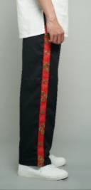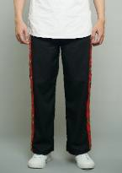

**Gambar** *Keyword* Analisa Unsur seni

menggunakan mesin (Sipahelut, 1991).

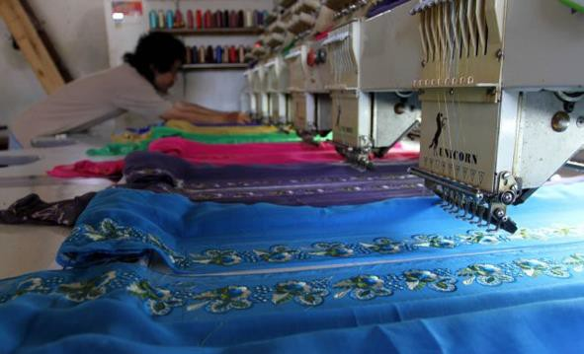

Gambar 1 Proses bordir

(Sumber : Dokumentasi Google. 2021)

2. Teknik penggerak

Teknik penggerak merupakan tenik yang membuat suatu benda diam menjadi bergerak, yang mana teknik ini penulis terapkan di dalam busana *couture*. Pada bagian bingkai belakang busana, dengan menggunakan sistem mekanik dari gerakan putar dinamo yang kemudian menghasilkan gerakan putar pada bagian bingkai depan, tehnik ini penulis terapkan untuk membuat kesan yang berbeda pada busana atau mencari dari originalitas karya yang penulis buat.

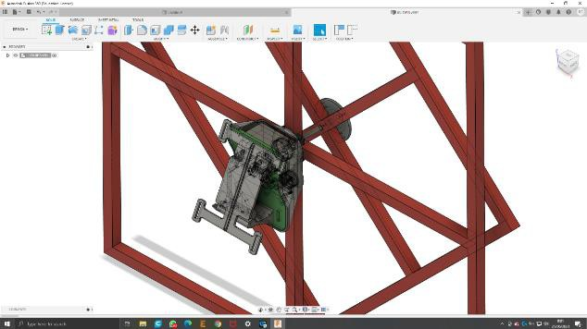

Gambar 2 Proses perancangan mesin dari depan

(Sumber : Dokumentasi Pencipta, Sista Ardha,

2021)

Merdah

Tualen

Merdah

merupaka

n salah satu tokoh pewayang an yang memiliki warna merah dan penulis aplikasika n kedalam busana dengan pola garis merah yang terdapat pada bahu dan

pinggir celana. Hal ini sesuai dengan sifat Merdah yang selalu mencari suatu pembenar an dari apa yang menurutn ya salah dan

meluruska

n suatu permasala han. Tualen merupaka n salah satu tokoh pewayang an yang memiliki warna hitam dan penulis aplikasika n pada b

- Garis : unsur garis dapat dilihat pada bagian bahu dan pinggiran celana yang

menjadi sebuah

elemen pendukung dari busana *ready*

*to wear*.

- Bentuk : unsur bentuk dapat dilihat pada keseluruhan elemen busana yang menjadi satu kesatuan pada busana *ready to wear*.

- Tekstur : unsur tekstur pada busana *ready*

*to wear* terdapat pada kain berwarna putih yang mengambarkan sifat jenaka

dari Merdah.

- Titik : unsur titik dapat dilihat pada bagian bahu dan pinggiran celana yang dihiasi pis bolong yang

menjadi sebuah elemen titik

dari busana

*ready to wear*.

- Warna : unsur warna dapat dilihat pada bagian bahu dan pinggiran celana yang

menjadi sebuah elemen

pemanis dari busana *ready to wear*.

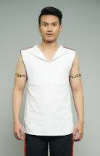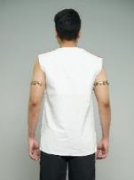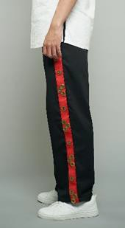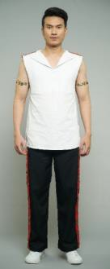

Putih

Pis

Bolong

*ready to wear* pada bagian celana. Kain yang digunakan memiliki karakter agak tebal dan tidak terlalu kaku, sehingga mampu menyamp aikan dari karakter tokoh Tualen yang tidak kaku dan bisa diberi masukan oleh siapa saja.

Putih merupaka n cahaya penuntun dari karakter Merdah dan Tualen yang penulis aplikasika

n kedalam warna busana *ready to wear.* Selain itu warna putih merupaka n elemen warna paling murni

yang

melamban gkan ketulusan. Pis

Bolong digunakan

sebagai penebus dari

prosesi tradisi wayang klupak tiying yang penulis

- Gelap terang : unsur gelap terang dapat dilihat pada kombinasi antara hitam dan putih yang menjadi unsur utama pada busana *ready to wear*.

Sederhana

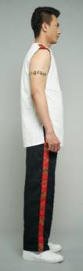

aplikasika n sebagai pelengkap busana *ready to wear*. Pis bolong diletakan pada bagian bahu dan pinggiran celana. Gelang yang rangkai dari pis bolong menjadi aksesoris pada bagian lengan.

Sederhana merupaka n wujud dari keseluruh an busana *ready to wear* yang terapkan. Sederhana diterapkan dari karakter Merdah, Tualen

dan penggamb aran prosesi upacara ngulapin yang sederhana.

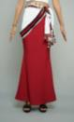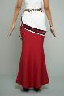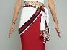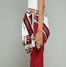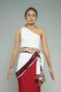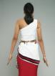

2. *Ready To Wear Deluxe*

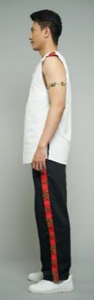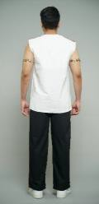

*Tabel 5* Gaya ungkap metafota dan unsur seni dalam busana *ready to wear Deluxe*

|  |  |  |  |
| --- | --- | --- | --- |
| Gamb  ar | *Keyword* | Analisa | Unsur seni |
|  | Merdah | Merdah  merupakan tokoh pewayangan yang menjadi pendukung dalam upacara *wayang klupak tiying*. Merdah memiliki karakter warna kulih merah yang penulis terapkan  pada busana *ready to wear deluxe*. Bentuk dari  busana rok yang  ketat diatas namun melebar kebawah melambangkan sifat merdah yang dapat menerima masukan namun tetap  mempertegas hasil dari masukan yang diterima. | - Garis :  unsur  garis pada  keseluruh an busana *ready to wear deluxe* terdapat pada kamen dimana pada bagiannya terdapat unsur  garis yang difungsik an  sebagai tepain dari kamen.  - Bentuk : unsur bentuk pada keseluruh an busana *ready to wear deluxe* |
|  | Tualen | Tualen  merupakan tokoh orang tua yang |

Pis

Bolong

Putih



Sederhan a



berbeda dari manusia pada umumnya dengan sifat menuntun dan membatasi dari sifat Merdah.

Pis bolong sebagai penebus dari prosesi tradisi wayang klupak tiying yang

penulis

aplikasikan kedalam busana ready to wear deluxe pada bagian gelang, sabuk, penghias dari pinggir baju dan kamen.

Putih merupakan cahaya penuntun dari karakter Merdah dan Tualen yang penulis aplikasikan kedalam warna busana *ready to wear deluxe.* Selain itu warna putih merupakan elemen warna

paling murni yang melambangkan ketulusan.

Sederhana merupakan wujud dari keseluruhan busana *ready to wear deluxe* yang penulis terapkan. Sederhana diterapkan dari karakter Merdah, Tualen dan penggambaran prosesi upacara ngulapin yang sederhana.

dapat dilihat pada keseluruh an busana seperti rok, kamen

dan baju

dimana memiliki bentuk tersendiri yang pencipta gabungka n menjadi suatu kesatuan busana.

- Tekstur :

unsur tesktur pada keseluruh an busana *ready to wear deluxe* terdapat pada baju dan rok dimana pada bagian baju terdapat corak garis dan pada rok terdapat

kain elstis yang menunjuk an sifat Merdah.

- Titik : unsur titik pada keseluruh an busana *ready to wear deluxe* terdapat pada bagian hiasan baju dan kamen yang berupa

pis bolong.

- Warna : unsur warna

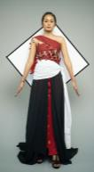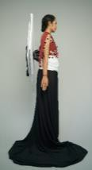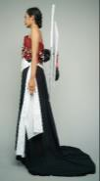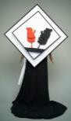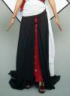

|  |  |  |  |
| --- | --- | --- | --- |
|  |  | terapkan.  Sederhana  diterapkan dari karakter Merdah, Tualen dan penggamba ran prosesi upacara ngulapin yang sederhana. | bagian  *frame*  yang menjadi tepian, dan terlihat pada busana bagian atas yang dililitkan ke badan.  - Bentuk : unsur bentuk pada busana *couture* dapat dilihat pada  keseluruha n busana seperti rok luar, kamen, *frame* dan busana  atas dimana memiliki bentuk tersendiri yang pencipta gabungkan menjadi suatu kesatuan busana.  - Tekstur : unsur tekstur pada busana *couture* terdapat pada busana bagian atas dan pada *frame* yang memberi kan kesan dramatis pada busana.  - Titik : unsur titik pada busana *couture* terdapat |
|  | Tualen | Tualen merupakan tokoh orang tua yang membimbin g Merdah agar tetap pada jalan yang baik. Wayang Tualen disiluetkan berwarna hitam pada busana *couture*. |
|  | Merda h | Merdah  merupakan tokoh anak yang berbakti |

|  |  |  |  |
| --- | --- | --- | --- |
|  |  |  | pada  keseluruh  an busana *ready to wear deluxe* terdapat pada list kamen  dan rok dimana pada bagiannya terdapat unsur warna merah yang menjadi point utama  dari busana.  - Gelap terang : unsur gelap  terang pada keseluruh an busana *ready to wear deluxe* terdapat pada kamen  dan baju dimana pada bagiannya warna putih  lebih mendomi nasi dibanding kan  warna  lainnya. |

3. *Couture*

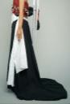

*Tabel 6* Gaya ungkap metafota dan unsur seni dalam busana *Couture*

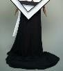

|  |  |  |  |
| --- | --- | --- | --- |
| Gambar | *Keywo*  *rd* | Analisa | Unsur seni |
|  | Sederh ana | Sederhana  merupakan  wujud dari keseluruhan busana *couture* yang  penulis | - Garis :  unsur  garis pada busana *couture* terdapat pada |

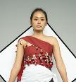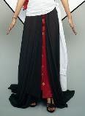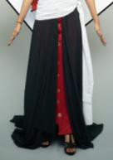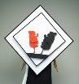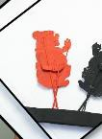

Pis bolong

Putih

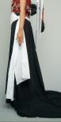

kepada orang tua dengan rasa keingintahu an yang tinggi namun

tetap berpenampi lan sederhana. Pada

busana

*couture* pengaplikas ian karakter Merdah dapat

dilihat pada bagian lilitan yang dililitkan dibadan,

rok yang ketat namun nyaman digunakan dan siluet wayang Merdah itu sendiri.

Pis bolong merupakan salah satu sarana penebus didalam prosesi upacara *wayang klupak tiying* yang penulis aplikasikan kedalam aksesoris pada

busana *couture*. Putih menggamb arkan ketulusan dalam karakter Merdah dan Tulen yang tulus memberika n tutur serta mebimbing

kearah yang lebih baik sesuai dengan konsep

pada bagian hiasan busana atas dan kamen yang berupa pis bolong.

- Warna : unsur warna pada busana *couture* terdapat pada bagian kamen, wayang dan busana atas yang dililitkan ke badan.

- Gelap terang : unsur gelap terang pada busana *couture* terdapat pada hampir keseluruh an busana dan dikombin asikan menjadi sebuah kesatuan pelengka

p dari unsur warna.

|  |  |  |  |
| --- | --- | --- | --- |
|  |  | utama dari  tradisi  *wayang klupak tiying*. Pada busana *couture* penulis aplikasikan dalam bentuk selendang yang terikat pada rok luar warna hitam dan latar *frame* yang diletakan siluet Merdah dan Tualen. |  |

**SIMPULAN**

Dalam laporan tugas akhir ini, ada

beberapa simpulan yang diperoleh melalui penciptaan busana tugas akhir dengan karakter

wayang Merdah dan Tualen pada acara pengulapan *wayang klupak tiying* ide pemantik. simpulan sebagai berikut:

1. Dalam pengerjaan laporan ini, penulis menerapkan 8 (delapan) tahapan sistematis proses desain *fashion* oleh Ratna Cora ialah *FRANGIPANI*. Melalui tahapan-tahapan dalam *FRANGIPANI*, dapat disimpulkan bahwa siklus untuk menjadi seorang *fashion designer* tidak hanya mendesain, memproduksi lalu menjual produk begitu saja. Melainkan masih adanya tahap-tahap penting yang menjadi dasar pembuatan hingga pemasaran produk dalam dunia *fashion*. Sehingga proses menjadi lebih terarah dan hasil yang diinginkan menjadi lebih maksima

**2.** Untuk memudah dalam menciptakan dan mengembangkan bisnis di dunia *fashion*. Nine Building Block atau 9 strategi pada *Buisness Model Canvas* dapat sangat membantu didalam menyusun strategi bisnis. Strategi ini terdiri dari *New Partner*, *Revenew Stream Key resourches*, *Value Propotion*, *Customer Relationship*, *Chennel*, *Customer Segmention*, *Key Activity*, *Cost Structure* sebagai seorang *fashion designer* yang memulai bisnis, strategi ini dianggap efektif untuk mencapai target yang diinginkan.

**DAFTAR RUJUKAN**

Hendi Yasa, I Wayan Sugata. I Made Ningrat, Jro Ayu. 2018. Penggunaan Wayang

Klupak Tiying Pada Upacara Ngulapin

Di Desa Pakraman Jero Kuta Batubulan Kecamatan Sukawati Kabupaten Gianyar. Institut Hindu Dharma Negeri Denpasar

Kusuma Arta, Putu Rendi. Sri Witari, Ni Nyoman. Sudiarta, I Wayan. 2017. Perbandingan Visual Figur Wayang Kulit Tualen Gaya Bali Selatan Denan Figur Tualen Gaya Bali Utara. Universitas Pendidikan Ganesha

Osterwalder dan Pigneur. 2010. Businees

Model Generation : A Handbook For

Visionaries, Game, Changers, and

Challengers. Wiley

Riduan, Akhmad.2017. Penulisan Sumber

Kutipan dan Daftar Pustaka (Tugas

Akhir, Skripsi, Tesis, Disertasi, dan Artikel Jurnal). Sekolah Tinggi Ilmu Ekonomi Indonesia Surabaya

Siswanto, Nurhadi. 2018. Perubahan dan

Perkembangan Panakawan Dalam

Pewayangan

Sista Ardhanariswari, I Gusti Ayu agung. 2020.

Wayang Klupak Tiying. Hasil

wawancara pribadi : 26 Oktober 2020. Griya Jasri, Blahbatuh, Giayar.

**Sumber Internet** https://kbbi.kemdikbud.go.id/ https://garuda.ristekbrin.go.id/documents/detai l/602201